Вакцины от гриппа - уже во всех регионах

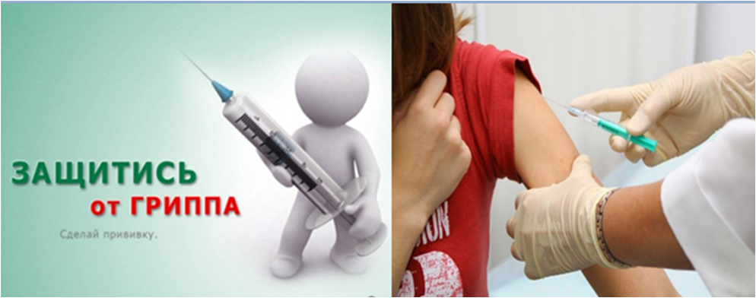

В России официально стартовала ежегодная кампания по вакцинации против гриппа, - об этом руководитель Роспотребнадзора Анна Попова объявила в рамках ВЭФ-2023. Вакцины от гриппа уже поступили во все регионы, и важно сделать прививку еще до наступления холодов и роста заболеваемости, чтобы успел сформироваться иммунитет. Грипп в этом году может проявиться раньше обычного, а подъем, предположительно средней интенсивности, придется на ноябрь - декабрь, - считает Анна Попова.

